自贡市精神卫生中心
自贡市老年病医院建设项目二期工程

环境影响评价公众参与说明

编制单位：自贡市精神卫生中心
二〇二二年一月

目录
1 概述 1
2 首次环境影响评价信息公开情况 3
2.1 公开内容及日期 3
2.3 公众意见情况 5
3 征求意见稿公示情况 6
3.1 公示内容及时限 6
3.2 公示方式 7
3.3查阅情况 14
3.4公众提出意见情况 15
4其他公众参与情况 16
4.1 公众座谈会、听证会、专家论证会等情况 16
4.2 其他公众参与情况 16
4.3宣传科普情况 16
5 公众意见处理情况 17
5.1 公众意见概述和分析 17
5.2 公众意见采纳情况 18
5.3 公众意见未采纳情况 18
6 其他 19
7诚信承诺 20

1 概述
为了增强自贡市乃至川南地区老年病患者诊治与康复的能力；自贡市精神卫生中心（自贡市第五人民医院）于2018年投资3.70亿元在自贡市贡井区长土镇石牛村3、4组建设自贡市老年病医院建设项目一期工程（以下简称“一期项目”），一期项目占地面积26288.28平方米（约40亩），总建筑面积80156.94平方米，建设内容为新建门诊、医技（药剂、检验、特检）、住院、发热腹泻门诊、放射中心、超市生活区、自贡市脑科学研究院、静脉药物配置中心、ICU病房、中医康复区、液氧站、污水处理站、医疗暂存站面积、消控室面积、门卫、食堂、地下车库及设备用房（其中：高低压配电、柴油发电机房、水泵房、消防水池等配套设施用房）、大厅、架空层、回廊、公共区及其他；设置床位数1000张。项目建成运营后，门诊日最大接待能力为300人次，发热门诊日最大接待能力为50人次，住院日最大接待能力为1000人次。
考虑到周边老年人的地域分布及其他非老年病专科医院的吸纳能力，自贡市老年病医院按照可辐射吸纳能力50%计，共需约2500余张床位。现修建的一期项目仅设有1000张床位，为满足周边医疗能力需求，自贡市精神卫生中心拟投资28600万元于自贡市贡井区长土镇石牛村扩建自贡市老年病医院建设项目二期工程项目，总规划用地面积16572.3m²，总建筑面积约62401.91m²，建设1栋住院楼，包括住院病房以及相关配套设施，设置床位数1104张、地下停车位191辆。
按照《环境影响评价公众参与办法》（部令 第4号）（以下简称“《办法》”）的有关规定，我公司于《自贡市老年病医院建设项目二期工程环境影响报告书》评价工作期间进行了公示，现对公示的内容、时间、方式等内容及是否符合《办法》中的要求进行说明。
根据《中华人民共和国环境保护法》、《中华人民共和国环境影响评价法》及国务院令第682号《建设项目环境保护管理条例》的规定，在工程开工前应当开展环境影响评价工作，可委托技术单位编制环境影响评价文件。因此，我公司于2020年6月委托四川省国环环境工程咨询有限公司开展“自贡市老年病医院建设项目二期工程”环境影响评价工作，该单位在接受委托的7个工作日内于2020年6月15日在四川新闻网进行本项目的第一次环境影响评价公开公示（公示时间为10个工作日），并附公众意见表网络链接供公众下载、反馈意见。2021年12月15日，四川省国环环境工程咨询有限公司完成了《自贡市老年病医院建设项目二期工程（征求意见稿）》编制，并于2021年12月15日在四川新闻网公开公示征求意见稿、公参意见表（公示时间为10个工作日），于2021年12月18日和2021年12月22日在四川科技报同步进行两次信息公开公示，于2021年12月15日在项目所在地、南侧居民区及公众出入较多的公共区域进行张贴公告公示。
我公司对调查情况进行了统计，按照《关于发布<环境影响评价公众参与办法>配套文件的公告》（生态环境部公告2018年第48号）的要求，编制了《自贡市老年病医院建设项目二期工程环境影响评价公众参与说明》，供生态环境主管部门审查。

2 首次环境影响评价信息公开情况

2.1 公开内容及日期

2020年6月15日，我公司首次通过网络平台公开了自贡市老年病医院建设项目二期工程基本概况（项目名称、建设单位、建设地址、项目概况）、建设单位联系方式、环评单位联系方式、环境影响评价的工作程序和主要工作内容、公众意见表的网络链接、提交公众意见表的方式等信息，公开具体内容如下：

一、建设项目的名称及概要
1、项目名称：自贡市老年病医院建设项目二期工程
2、建设单位：自贡市精神卫生中心
3、建设地址：贡井区长土镇石牛村
4、项目概况：总建筑面积约60000平方米，建设内容包括新建老年心理治疗康复中心，老年心理危机干预中心、住院病房等以及相关配套设施。

二、建设单位名称及联系方式
建设单位： | 自贡市精神卫生中心
联系地址： | 贡井区长土镇石牛村
联 系 人： | 赵老师
联系电话： | 0813-5532321
电子邮箱： | 454626374@qq.com
三、环评单位名称及联系方式
环评单位名称： | 四川省国环环境工程咨询有限公司
资质证书编号： | 国环评证乙字第3239号
联系地址： | 成都市锦江区锦华路三段88号汇融广场B座30楼
联 系 人： | 汪工
单位联系电话： | 028-83395555
电子邮箱： | 1006408@qq.com
五、公众意见表的网络链接
https://docs.qq.com/doc/DQXVJVHdia0JuZGFX
五、提交公众意见表的方式和途径
公众可以通过信函、电子邮件等方式，在规定时间内将填写的公众意见表提交建设单位，反映与建设项目环境影响有关的意见和建议。公众提交意见时，应当提供真实姓名、常住地址及有效联系方式。
六、公示期限
公众对建设项目有环境保护意见的，可自本公示发布之日起十个工作日内，向建设单位或环境影响评价机构提出。
本项目首次公开内容符合《环境影响评价公众参与办法》第九条的规定。
2.2 公开方式

2.2.1 网络
首次信息公开选取四川新闻网作为公开平台，该网站属于本地政府平台且成都市多数建设项目均于此网络平台进行项目公示，属于当地公众接触环保、关心环境质量问题、提出公众意见的主要渠道，因此通过该网站公开公告本项目建设情况符合要求。首次公开时间自2020年6月15日起，公开网址为：http://zq.newssc.org/system/20200615/001077915.html。公示截图如图2-1。
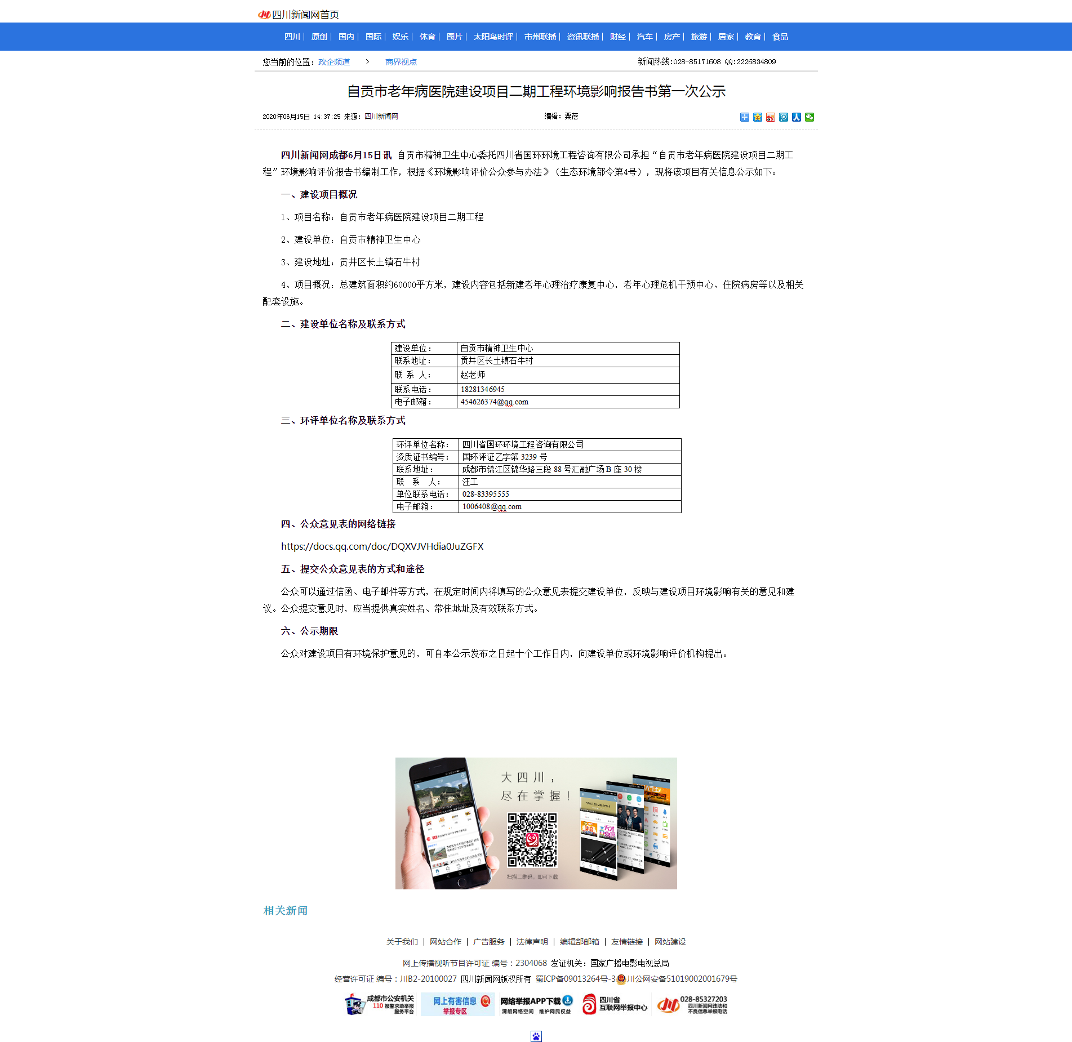
图2-1 首次信息公开公示截图

2.2.2其他
本项目环境影响评价信息未通过其他方式开展首次信息公示。

2.3 公众意见情况
在首次公示期间，我公司及环评单位未收到公众意见反馈。

3 征求意见稿公示情况

3.1 公示内容及时限
为征求与该建设项目环境影响有关的意见，我公司在环评单位编制完成《自贡市老年病医院建设项目二期工程环境影响报告书（征求意见稿）》后，于 2021年 12月 15 日起分别在网络平台、报纸及现场公示栏公开了自贡市老年病医院建设项目二期工程环境影响报告书全文链接及查阅纸质报告的途径、征求意见的公众范围、公众意见表的网络链接、公众提出意见的方式和途径、公众提出意见的起止时间、建设单位和环评单位联系方式等信息，公示具体内容如下：
自贡市精神卫生中心委托四川省国环环境工程咨询有限公司承担“自贡市老年病医院建设项目二期工程”环境影响报告书编制工作，现该项目环境影响报告书（征求意见稿）已形成，根据《环境影响评价公众参与办法》（生态环境部令第4号），现将征求意见稿主要内容公示并征求公众意见。
一、项目环境影响报告书征求意见稿网络链接及查阅报告方式：
https://share.weiyun.com/Dc1kEBEY
查阅途径：根据建设单位或环评单位公开的联系方式联系查阅纸质报告
二、征求意见的公众范围：建设项目周边2.5km范围内居民或社会团体。
三、公众提出意见的方式和途径：公众可以通过信函、电子邮件等方式，在规定时间内将填写的公众意见表提交建设单位及环评单位。公众提交意见时，应当提供真实姓名、常住地址及有效的联系方式，我司承诺不会对提交个人信息用于环境影响评价公众参与之外的用途。
四、公众意见表的网络链接：
https://share.weiyun.com/rcWas4GH
五、公众提出意见的起止时间：本文发布起10个工作日内。
六、建设单位和环评单位联系方式：
建设单位：自贡市精神卫生中心：赵工（18281346945；454626374@qq.com）
环评单位：四川省国环环境工程咨询有限公司：汪工（028-83395555；441286219@qq.com）
为保障公众知情权、参与权、表达权和监督权，本次公开期限设定为10 个工作日，公示内容符合《环境影响评价公众参与办法》第十条的规定。

3.2 公示方式

3.2.1 网络
征求意见稿信息公示选取四川新闻网作为公开平台，符合《环境影响评价公众参与办法》第九条的规定，公示时间为2021年12月15日起（公示时间为10个工作日），公示网址为：http://zq.newssc.org/system/20211215/001228128.html，征求意见稿公示截图如下：
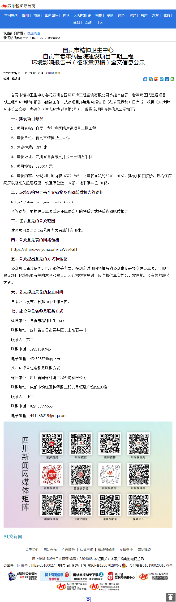
图3-1征求意见稿公示截图

3.2.2 报纸
在征求意见稿网络平台公示期间，我公司同步在《四川科技报》报纸平台对征求意见稿信息进行了两次公示，《四川科技报》报纸平台是由四川省科学技术协会主办，属于自贡市公众熟知的媒体，符合《环境影响评价公众参与办法》第十一条的规定。本次报纸公示日期为2021年12月18日和2021年12月22日，公开照片如下：
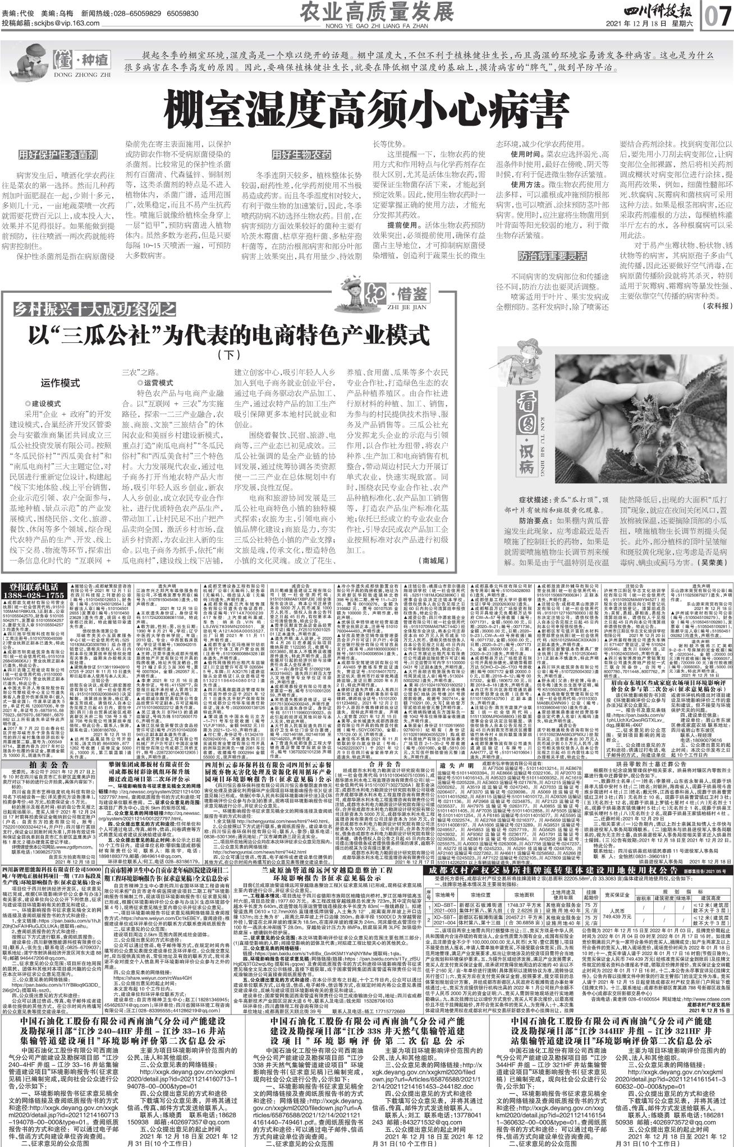
图3-2 2021年12月18日报纸公示截图
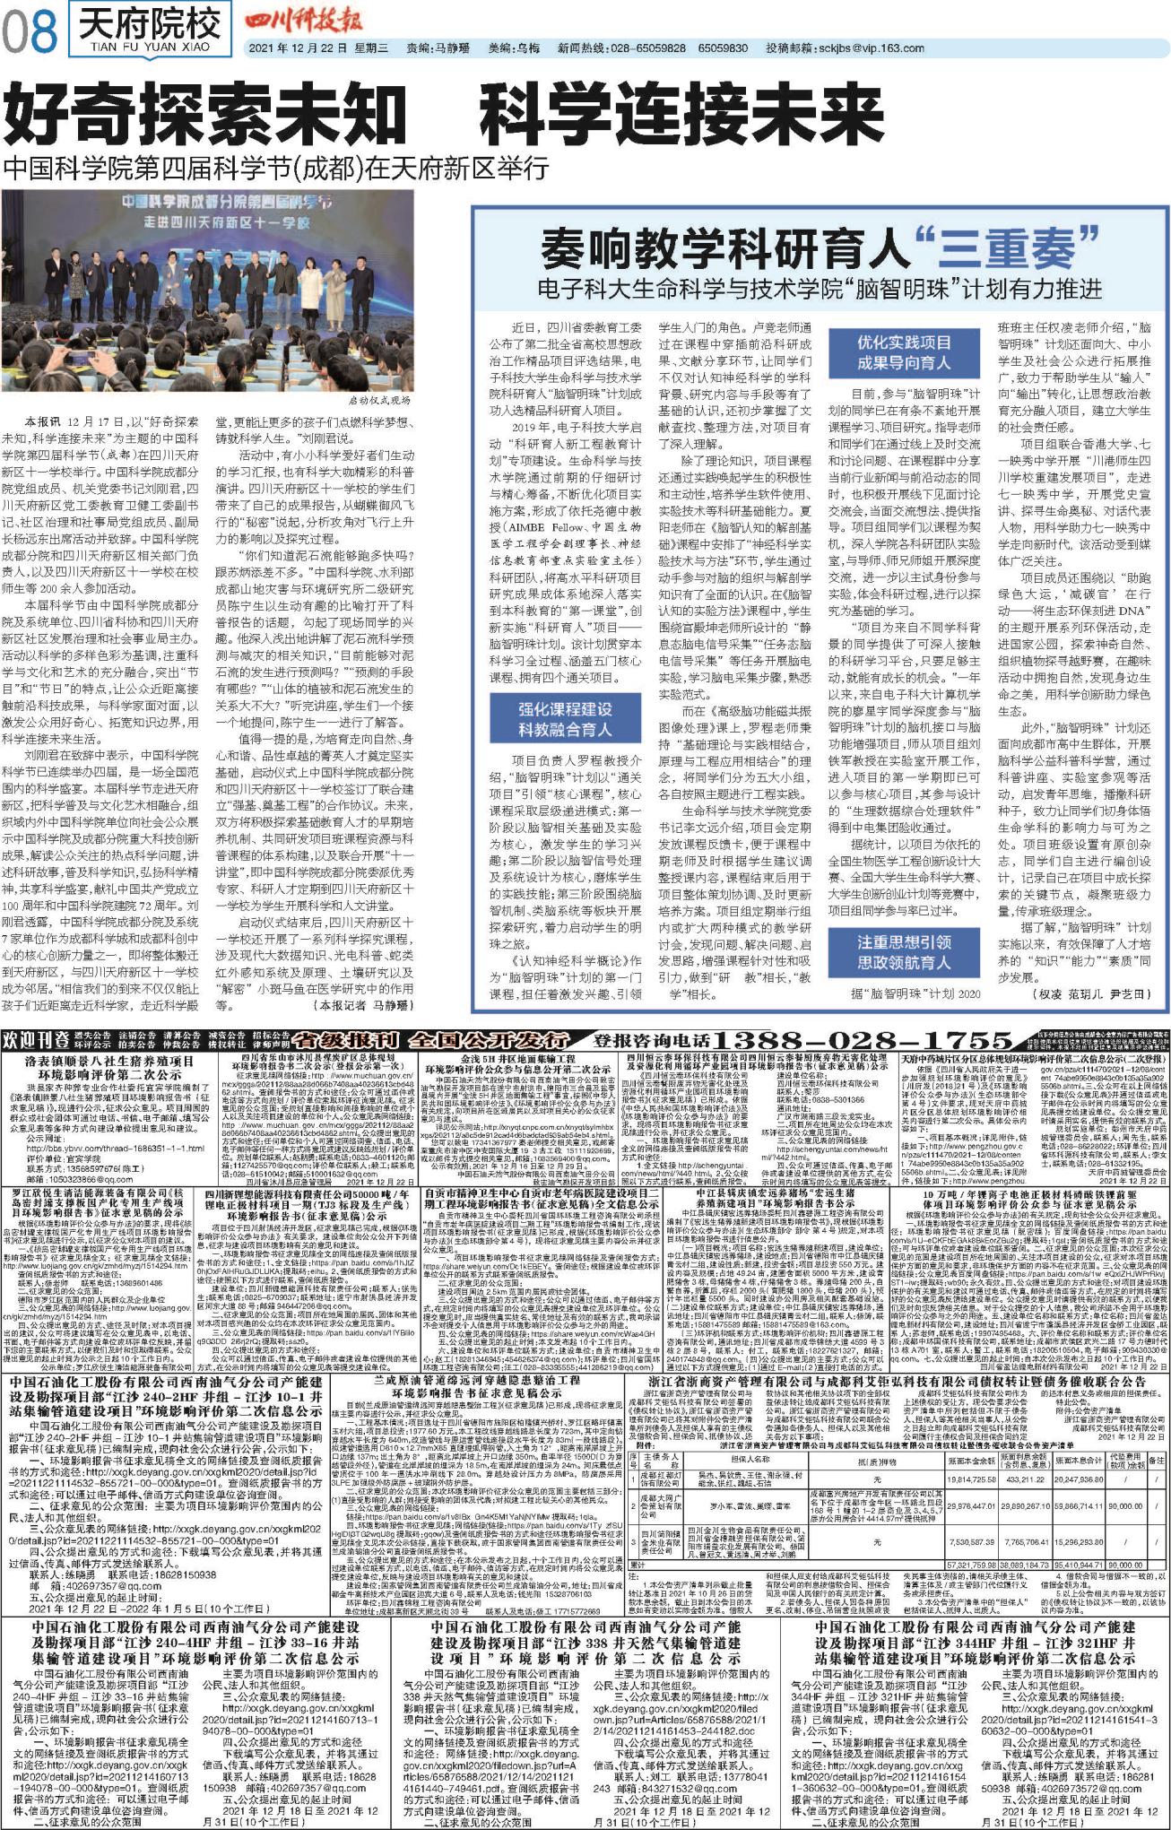
图3-3 2021年12月22日报纸公示截图

3.2.3 张贴
为维护周边公众环境权益，征求意见稿信息公开期间，我公司于2021年12月15日在项目所在地、南侧农户区及北侧在建道路旁进行环境影响评价信息张贴公告公示，公示期限为10个工作日，符合《环境影响评价公众参与办法》第十一条的规定，张贴现场照片如下：
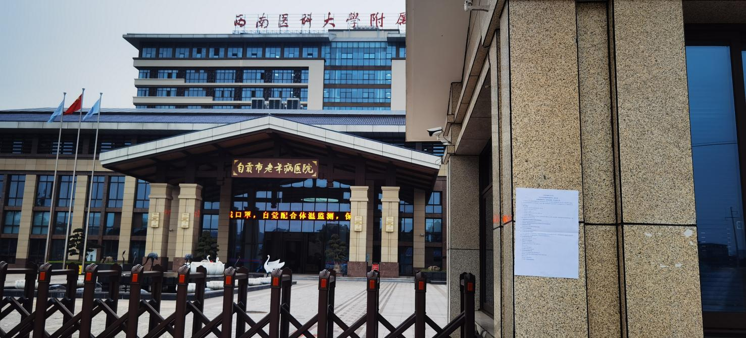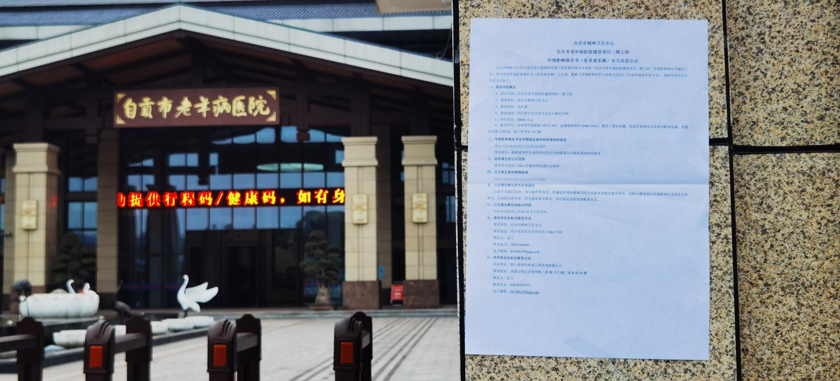
图3-4 项目现场张贴公告公示
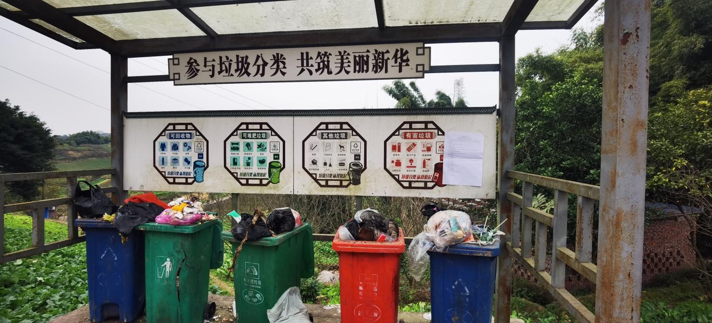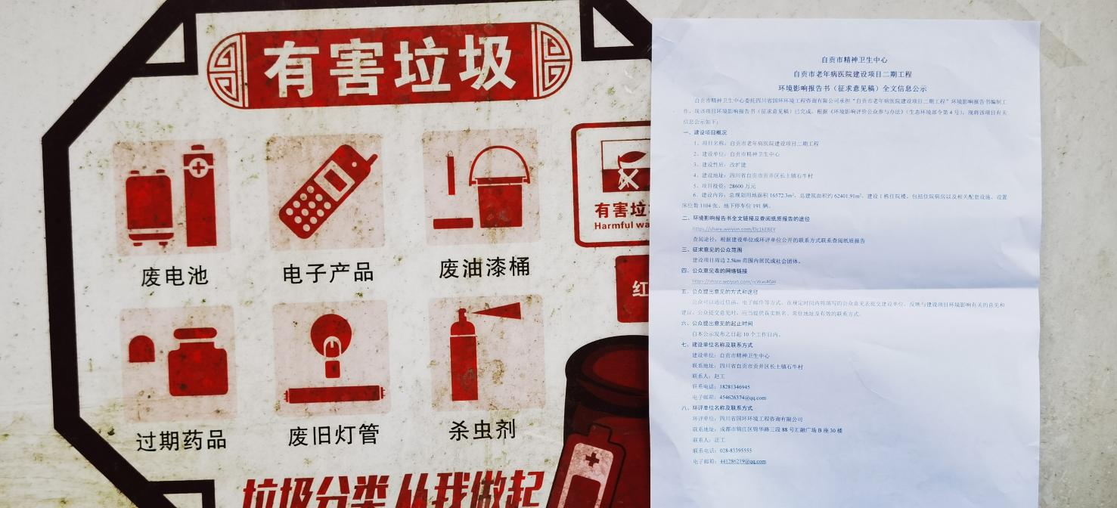
图3-5 南侧农户区现场张贴公告公示
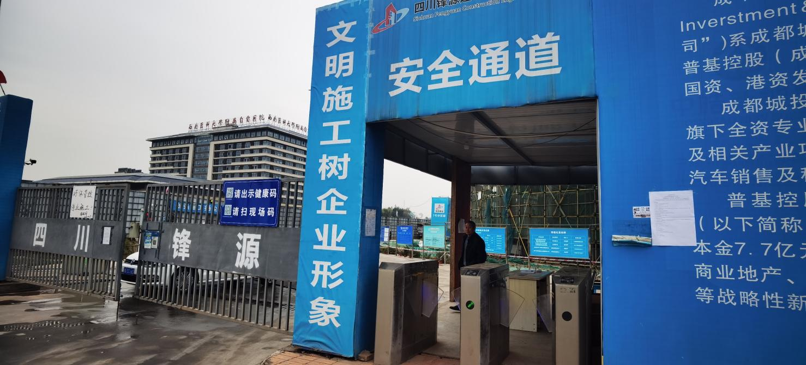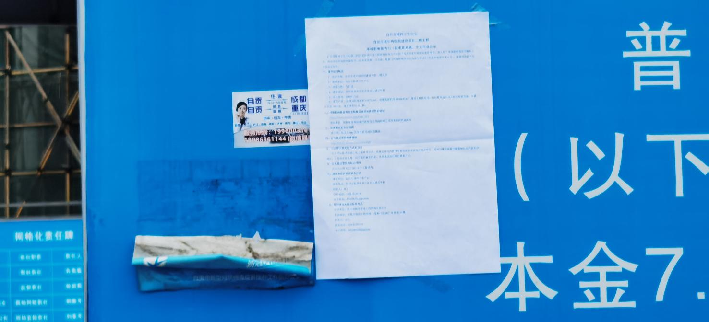
图3-6 北侧在建道路现场张贴公告公示

3.2.4其他
我公司按照要求采取网络公示、报刊公示和现场张贴公告公示，符合要求，因此未采取其他途径和方式进行信息公开。

3.3查阅情况
公众如想进一步了解项目和环境影响评价的内容，可向建设单位或其委托的环境影响评价机构索取环境影响报告书简本和其他相关补充信息。公示期间，建设单位和环评单位均未接到查阅申请。

3.4公众提出意见情况
在征求意见稿公示期间，我公司及环评单位均未收到公众意见反馈。

4其他公众参与情况

4.1 公众座谈会、听证会、专家论证会等情况
未采取公众座谈会、听证会、专家论证会等公众参与情况。

4.2 其他公众参与情况
未采取其他公众参与方式。

4.3宣传科普情况
未开展科普宣传活动。

5 公众意见处理情况

5.1 公众意见概述和分析
1、公众意见概述
本项目在环境影响评价信息首次公开及征求意见稿信息公开期间，均未收到公众意见反馈。
2、公众参与“四性”分析
（1）合法性
在本项目环评工作开展过程中，按照《中华人民共和国环境影响评价法》、《环境影响评价公众参与办法》相关规定，在四川新闻网（当地政府官网）进行环境影响评价信息首次公开和征求意见稿信息公开，就建设项目的基本情况、建设单位联系方式、环评编制单位信息、公众意见表网络链接、征求意见稿全本网络链接、提交公众意见表方式和途径等进行说明，每次公示周期为10个工作日。同时，在征求意见稿网络公示10个工作日期间，同步在当地报刊四川科技报进行2次公示、项目现场进行张贴公告公示。
以上公示公开按照有关法律法规进行，保证了公众能够通过多方渠道了解项目建设内容及影响情况，保证了公众参与工作的合法性。
（2）有效性
本项目在网上、报纸上、现场张贴公告的公示信息涵盖了建设项目基本情况、可能产生的影响等，保证公众能够全面真实的了解项目的真实情况。保证了公众能够最快最直接得知项目建设带来的环境影响，以便公众在知情的情况下填写调查表，保证了公参的有效性。
（3）代表性
根据项目所在地的现状，对周围易受影响的农户区进行张贴公告，涵盖不同行业的民众，确保了本次公众参与调查的代表性。
（4）真实性
在本次公众参与调查过程中，网上公示信息及项目建设带来的环境影响解答等均真实有效；同时，本项目网上公示和报纸公示也进行了截图留档。因此，本项目公众参与调查工作具有真实性。
综上所述，本次环境影响公众参与调查工作具有“合法性”、“有效性”、“代表性”和“真实性”，符合有关法律法规要求。

5.2 公众意见采纳情况
本次公众调查没有人对本项目提出意见。

5.3 公众意见未采纳情况
本次公众调查没有人对本项目提出意见。

6 其他
我公司在整理了公众参与工作资料后，建立了本次公众参与档案，对公示的环境影响报告书征求意见稿内容、报纸、照片等进行了归档，并存档，以备公众及生态环境主管部门查看。

7诚信承诺
我单位已按照《环境影响评价工作参与管理办法》（生态环境部令第4号）要求，在“自贡市老年病医院建设项目二期工程”环境影响报告书编制阶段开展了公众参与工作，在环境影响报告书中充分采纳了公众提出的与环境影响相关的合理意见，对未采纳的意见按要求进行了说明，并按照要求编制了公众参与说明。
我单位承诺，本次提交的《自贡市老年病医院建设项目二期工程环境影响评价公众参与说明》内容客观、真实，未包含依法不得公开的国家秘密、商业秘密、个人隐私。如存在弄虚作假、隐瞒欺骗等情况及由此导致的一切后果由自贡市精神卫生中心承担全部责任。

承诺单位：自贡市精神卫生中心
承诺时间：2021年12月29日

